Aberdeen angus
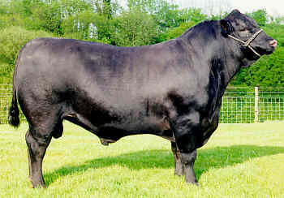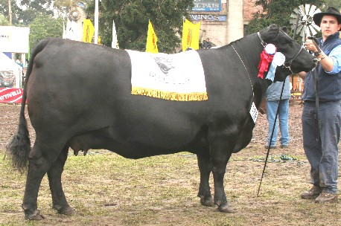

Zona de origen: Noroeste de Escocia (condado de Aberdeen).
Características: Son mochos, el pelaje es negro o colorado abayado, mucosas negras o gris oscuro en el A. A. negro, y mucosas rosadas en el A. A. colorado. Se utiliza en la producción de carne. Es la raza ideal para zonas de monte o sierra, donde las vacas en parición no se pueden observar dos veces por día, ya que posee la particularidad de temer menos problemas al parto.
Difusión en la Argentina: Se importó por primera vez en 1879, es la raza más abundante dada su rusticidad y adaptabilidad a climas rigurosos.

